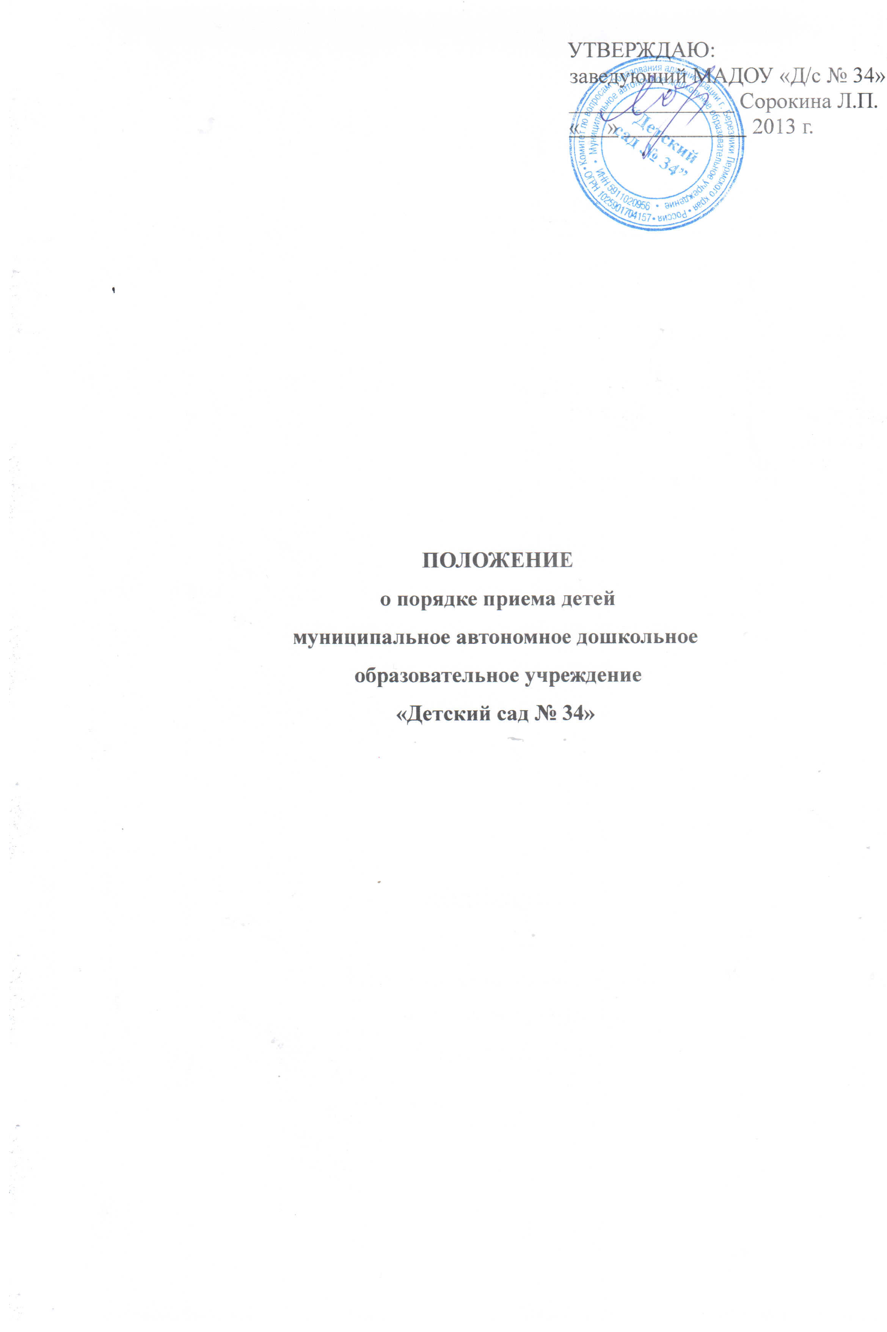

ПОЛОЖЕНИЕ
о порядке приема детей
муниципальное автономное дошкольное
образовательное учреждение
«Детский сад № 34»

ОБЩЕЕ ПОЛОЖЕНИЕ

1.1. Настоящее положение определяет порядок приема детей в МАДОУ «Детский сад № 34».
1.2. Положение разработано в соответствии с законом ФЗ «Об образовании в РФ», Типовым положением о санаторном детском дошкольном учреждении для ослабленных и часто болеющих детей, Типовым положение о дошкольном образовательном учреждении РФ от 27.10.2011 г. № 2562 и Положением о порядке комплектования муниципальных дошкольных образовательных учреждений г. Березники от 15.07.2010 г.
1.3. В Учреждение принимаются дети в возрасте от 2 месяцев до 7 лет.

ПОРЯДОК ПРИЕМА ДЕТЕЙ В МАДОУ

2.2. Прием детей в учреждение проводится с 15.05 по 31.08 текущего года и при наличии свободных мест – в течение года.
2.3. Заведующий Учреждения в обязательном порядке знакомит родителей (законных представителей) с лицензией на право осуществления образовательной деятельности, со свидетельством о государственной аккредитации, Уставом и другими документами Учреждения, регламентирующими организацию и осуществление образовательной деятельности.
2.4. За содержание детей в Учреждении взимается плата с родителей (законных представителей). Размер и порядок её взимания устанавливается правовым актом главы города Березники.
2.5. Порядок приема в МАДОУ, длительность пребывания в нем детей определяется Положением о санаторном детском дошкольном учреждении для ослабленных и часто болеющих детей.
2.6. Прием детей в Учреждение осуществляется на основании:
- путёвки;
- медицинского заключения о состоянии здоровья ребенка;
- свидетельства о рождении ребенка;
- санаторно-курортной карты;
- справки об инвалидности;
- документа, удостоверяющего личность родителя (законного представителя).
2.7. При поступлении ребенка в Учреждение заключается договор между образовательным Учреждением и родителями (законными представителями), включающий в себя права, обязанности и ответственность сторон, возникающие в процессе обучения, воспитания, присмотра и ухода, составленный в 2-ух экземплярах, с выдачей одного экземпляра договора родителям (законным представителям). Срок действия договора — с момента поступления ребенка в Учреждение до момента выбытия.
2.8. В учреждении ведется «Книга учета движения детей» (далее - Книга). Книга может вестись как на бумажном, так и на электронном носителе согласно установленной форме. Книга предназначена для регистрации путевки, информационных сведений о детях и родителях (законных представителях) и осуществления контроля движения контингента детей. Книга должна быть прошнурована, пронумерована и скреплена печатью учреждения. Ежегодно по состоянию на 01 сентября заведующий Учреждения обязан подвести итоги за прошедший учебный год и зафиксировать их в Книге (сколько детей принять в Учреждение в течение учебного года и сколько детей выбыло в школу и по другим причинам (с указанием причины выбытия).
2.9. При расторжении договора между Учреждением и родителями (законными представителями) ребенок отчисляется из Учреждения. Договор может быть расторгнут по соглашению сторон, по заявлению родителей (законных представителей) воспитанника, при возникновении медицинских противопоказаний, препятствующих воспитанию и обучению ребенка в Учреждении данного вида, по другим основаниям, указанным в договоре.
За ребенком сохраняется место в Учреждении после поступления в случаях:
- болезни;
- прохождения санаторно-курортного лечения;
- карантина;
- прохождения курса оздоровления или коррекции в специализированном ДОУ;
- отпуска или временного отсутствия родителей (законных представителей) по уважительным причинам (болезнь, командировка, прочее), при условии предоставления соответствующего документа, а также в летний период, сроком до 75 дней, вне зависимости от продолжительности отпуска родителей (законных представителей) — на основании их заявления.
2.10. За содержание детей в Учреждении взимается плата с родителей (законных представителей). Размер и порядок ее взимания устанавливается правовым актом главы города Березники.

ПОРЯДОК И ОСНОВАНИЯ ОТЧИСЛЕНИЯ ВОСПИТАННИКОВ

3.1. Отчисления воспитанников из МАДОУ производится на основании:
1. заявление родителей;
2. медицинских показателей;
3. окончание срока оздоровления.
3.2. Об отчислении ребенка родители уведомляются за 10 дней. Решение об отчислении может быть обжаловано в течение месяца в соответствии с законодательством РФ.

4. ПРАВА И ОБЯЗАННОСТИ РУКОВОДИТЕЛЯ ДОШКОЛЬНОГО ОБРАЗОВАТЕЛЬНОГО УЧРЕЖДЕНИЯ

4.1. Руководитель Учреждения при приеме детей в Учреждение обязан:
- руководствоваться настоящим Положением о порядке приема детей в МАДОУ;
- своевременно информировать Комитет о движении детей (прибытии, выбытии из учреждения);
- при получении списков детей для устройства в Учреждение информировать родителей (законных представителей) о включении ребенка в списки Учреждения и необходимости получения Путевки в комитете;
- уведомить Комитет об отказе родителей (законных представителей) от выделенного места с предоствалением письменного заявления от родителей (законных представителей), причинах несвоевременного поступления ребенка в Учреждение.
Руководитель Учреждения ежемесячно на первый рабочий день представляет в Комитет информацию о наличии свободных мест.

